运用for打印三角形：

1、直角三角形打印（1）

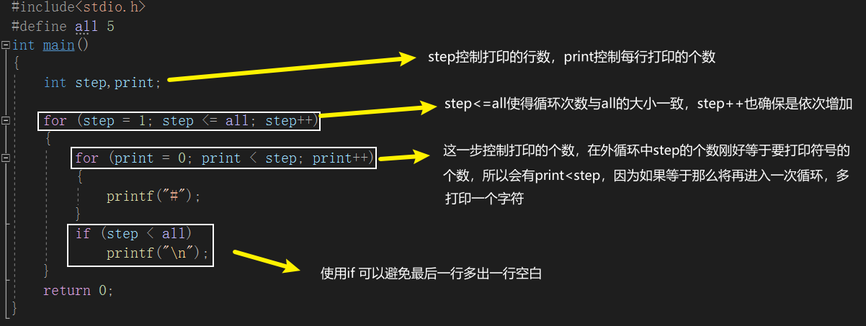

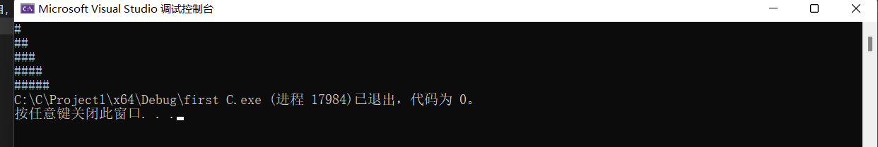

注：这里的循环次数是因为凑巧与print<=step相同，所以没有创建循环控制变量

2、直角三角形打印（2）

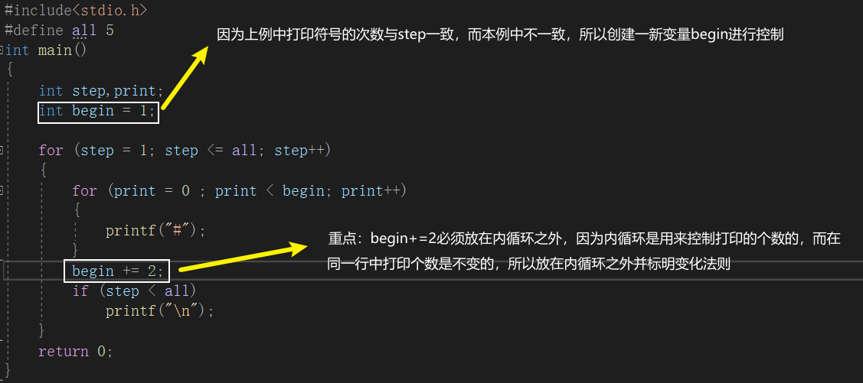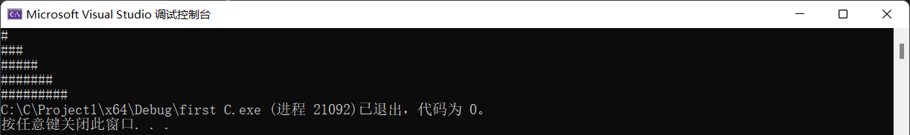

直角三角形打印（3）

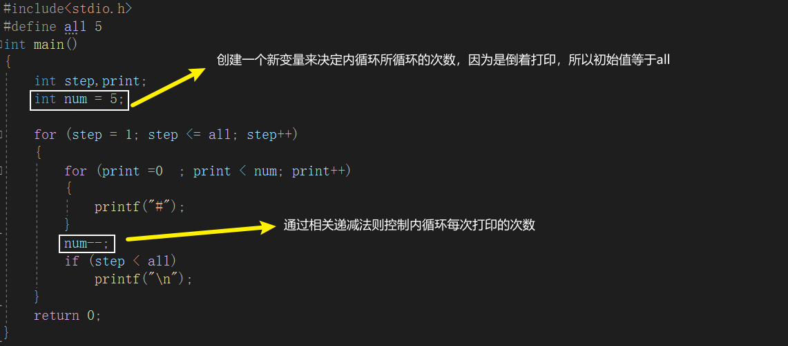

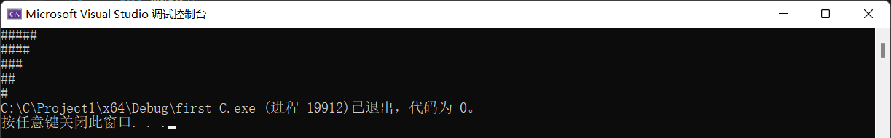

直角三角形打印（4）

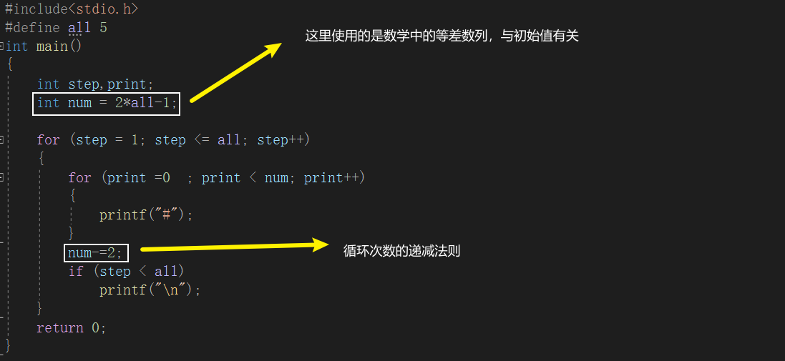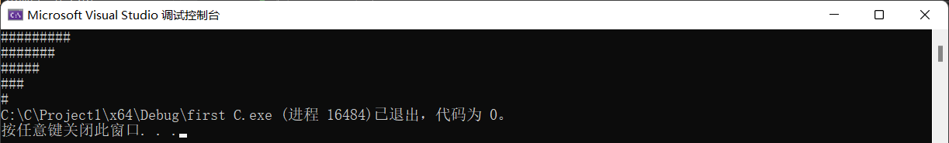

注：一定要弄明白循环的次数，可以通过创建变量进行特定变化法则控制循环次数

打印直角三角形（5）

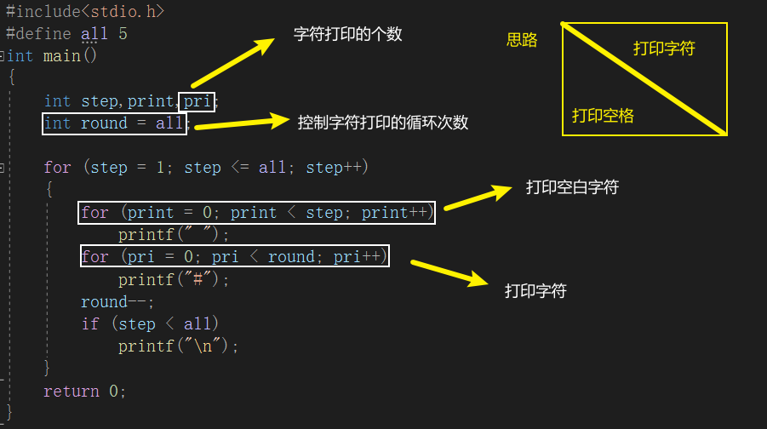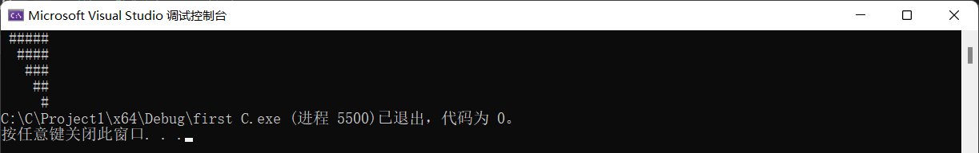

打印直角三角形（6）

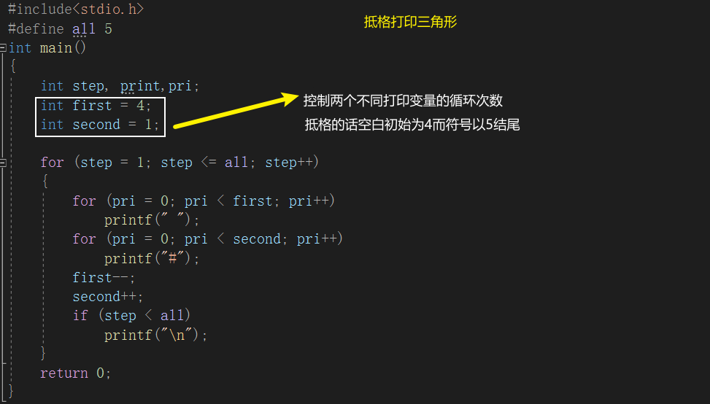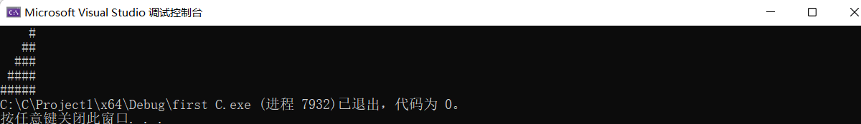

金字塔打印(7)

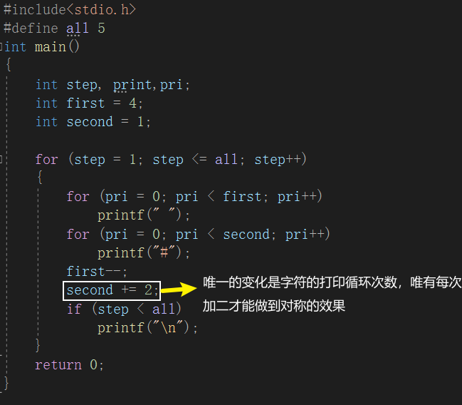

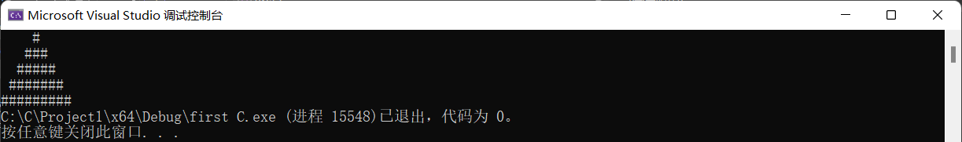

棱形打印（8）

